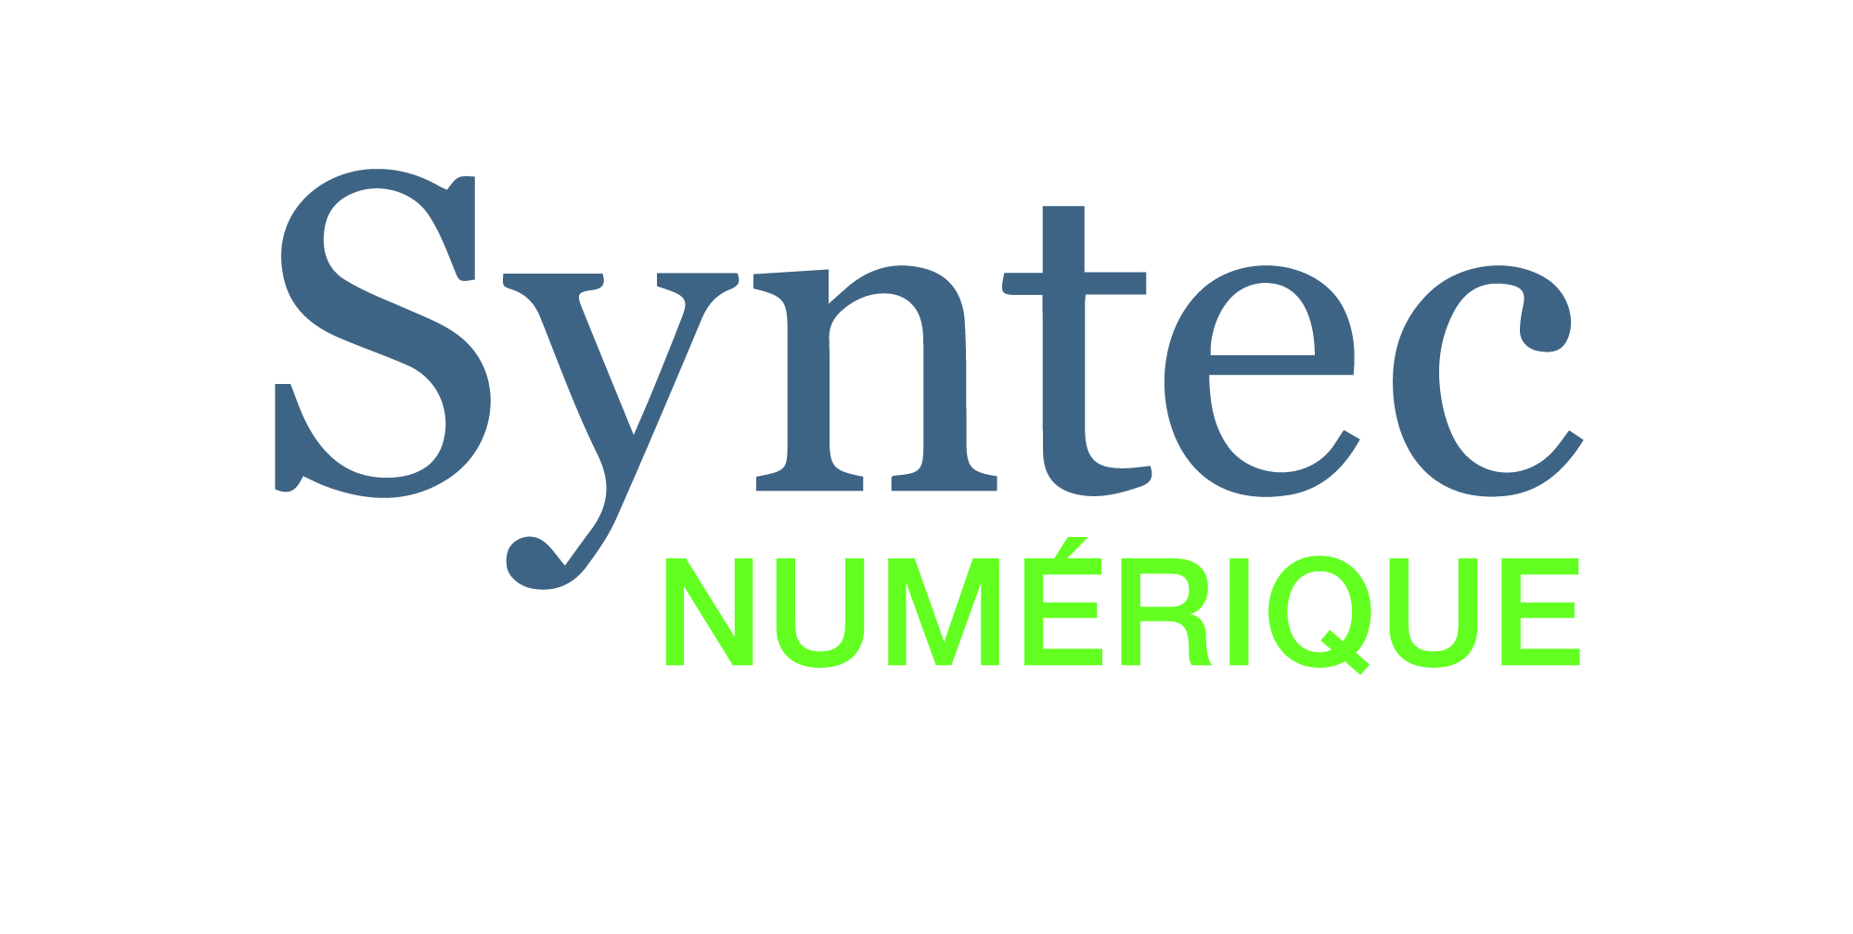

**S’inscrire et pitcher à la première Matinale OpenMap Numériques**

*Vous êtes un prestataire du Numérique,*

*Votre solution s’adresse aux collectivités publiques,*

*Vous souhaitez présenter comment votre offre peut être un levier de performance des actions publiques territoriales,*

*Participer à la première matinale OpenMap Numérique*qui aura lieu*:*

**Syntec Numérique** organise, aux côtés de nombreux acteurs du secteur du numérique et de la commande publique la première **rencontre de l’achat public numérique francilien**.

**[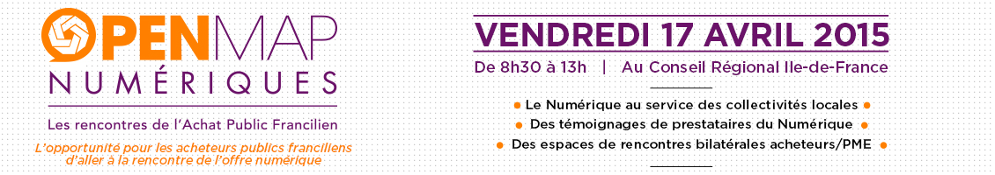](http://www.openmap-numeriques.fr/)**

Cette matinée est organisée en 3 temps forts : une Table ronde, Pitchs d’entrepreneurs du Numérique et des Rencontres bilatérales Acheteurs publics et prestataires du numérique.Elle a pour vocation de donner l’opportunité aux acheteurs publics franciliens d’aller à la rencontre de l’offre numérique.

[S’inscrire à l’évènement](http://www.openmap-numeriques.fr/sinscrire/)

OpenMap Numérique fait une large part à la présentation de solutions numériques au travers de pitch d’entreprises. **Une dizaine de prestataires numériques seront retenus pour présenter leur offre en 5 min,** devant une assemblée composée d’acheteurs publics franciliens, d’élus numériques, d’agents de développement francilien qui souhaitent découvrir de nouvelles solutions numériques répondant aux projets de développement de leur territoire.

[](http://www.openmap-numeriques.fr/sinscrire-aux-pitch/)

*Clôture des candidatures le 2 avril 2015*

**Partenaires Programme OpenMap :**

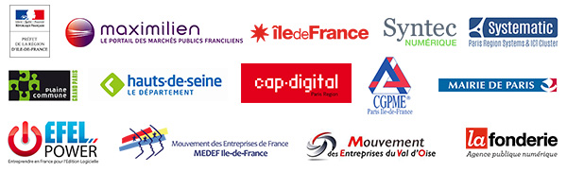



**Informations et renseignements :**

|  |  |
| --- | --- |
| **Syntec Numérique**  Rémi Ferrand – Délégué aux affaires publiques  01 44 30 49 65 – [rferrand@syntec-numerique.fr](mailto:rferrand@syntec-numerique.fr) | **GIP Maximilien**  Sandrine Bousquet – Chef de projet OpenMap Numériques  01 53 85 62 27 – [contact@openmap-numeriques.fr](mailto:contact@openmap-numeriques.fr) |